**2023-2024年度“中银杯”安徽省职业院校技能大赛（中职组）安徽天柱山旅游学校赛点竞赛指南**

2023-2024年度安徽省职业院校技能大赛（中职组）安徽天柱山旅游学校赛点承办工业通信与智能控制系统集成与维护（团体赛）比赛项目，为了使参赛队尽快熟悉赛场环境，了解赛程安排及注意事项，确保比赛顺利完成，特编写本赛点《竞赛指南》，请各参赛队认真阅读。

# **一、赛点介绍**

## （一）安徽天柱山旅游学校简介

安徽天柱山旅游学校是经省教育厅批准成立的公办普通中专学校， 2011年被国家教育部认定为国家级重点中等职业学校；2020年4月，被省教育厅列入省级示范特色中职学校重点建设学校；2020年5月，专科层次安庆职业技术学院潜山学院揭牌成立；2021年9月，被安徽省教育厅认定为“安徽省首批合格中等职业学校”；2023年9月，安徽省教育厅批准成立安庆职业技术学院安徽天柱山旅游学校高职中专分校，2023年11月，被安徽省教育厅认定为“安徽省优秀中等职业学校”。

学校地处世界地质公园和国家5A级风景名胜区天柱山下，坐落于市区繁华地段，校园环境优美，育人氛围浓厚。学校现有教职员工218人，各类在校生3000多人，年均社会培训6000多人次。学校占地306.89亩，建筑面积125933平方米，教学、生活、活动各功能分区布局科学，教学实训设施先进完备。

学校办学硕果累累：技能大赛成绩稳居安庆市前列，1137人次参加省市大赛获奖，78人次在省级以上大赛获奖，7人次在国家级大赛获奖，职教高考一二本大学升学率和录取人数连续十年位居省市前列；《深化课程改革推动实现“两为”培养目标的探索与实践》等两项教学成果荣获安徽省教学成果奖评选一、二等奖；5个“1+X”技能等级证书考试站点项目获批；学校积极与省内外高校、行业名优企业合作办学，有效推进产教融合、工学结合，走出了一条“校企合作、校校合作、东中合作、长短结合、工学结合、产教结合”的办学新路子。

学校先后被评为中华职业教育社温暖工程教育移民项目最佳实施学校、安徽省未成年人思想道德教育示范学校、安徽省中等职业学校德育工作先进集体、安徽省中等职业学校德育和校园文化建设工作先进集体、安徽省示范特色中职学校、安徽省绿色学校、安徽省“2022年全国青少年禁毒知识竞赛活动”先进集体、安庆市职业教育先进单位、安庆市教育系统先进集体、安庆市文明校园。

## （二）赛点位置

安徽天柱山旅游学校坐落于安徽省历史文化名城潜山市，位于潜山市市中心繁华地带，北依天柱山风景名胜区，距潜山高铁站仅5公里，天柱山火车站1公里，沪渝高速1公里，济广高速2公里，市内有10家以上四星级酒店，交通食宿便利。

## （三）乘车路线

从潜山高铁站出发的8路公交到苏果超市站下车再转2路到皖国路口站下车；从天柱山火车站坐6路或者7路公交到皖国路口站下车（步行约15分钟左右）。如坐出租车从潜山高铁站到学校路线：经西环路--舒州大道--皖国东路--学校南大门。

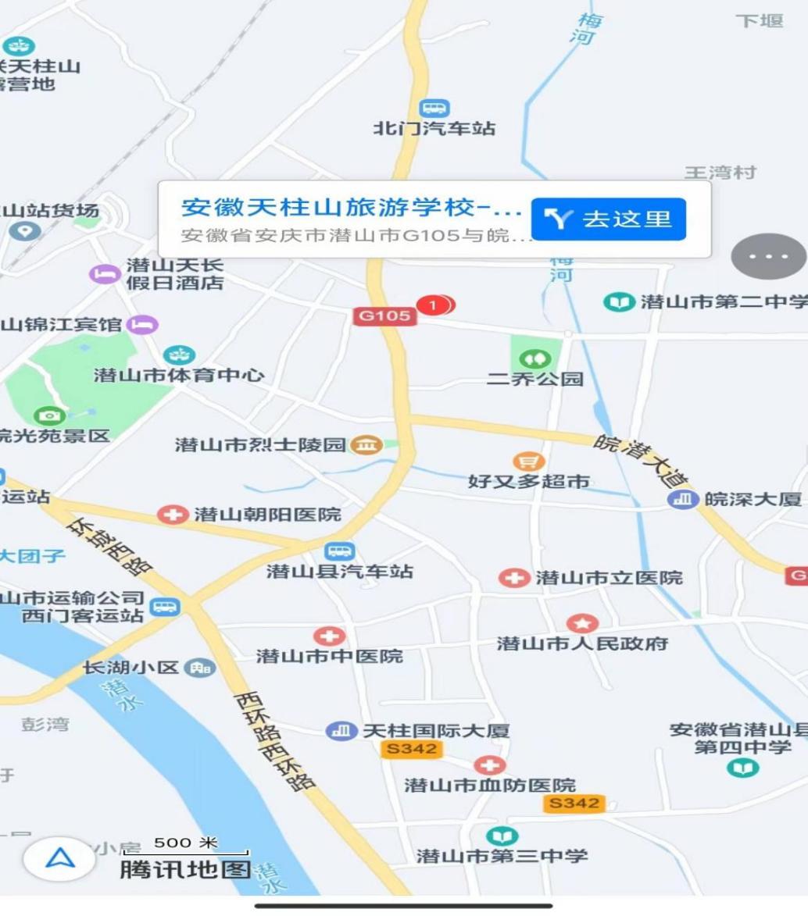

## （四）校园平面图

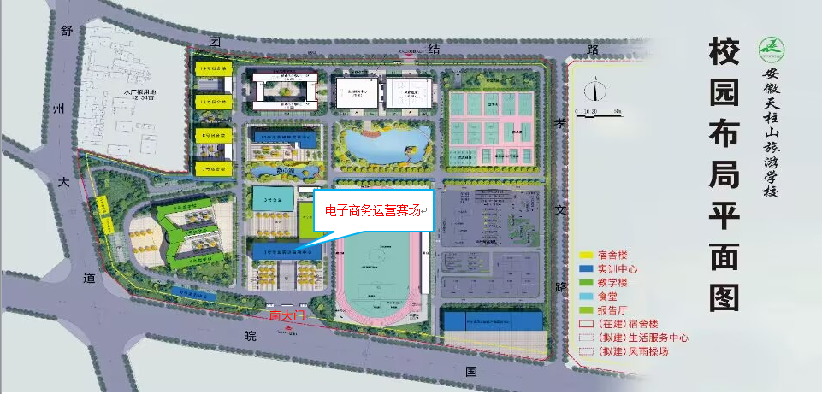

**赛场**

**（一楼）**

# **二、报到须知**

## （一）报到时间

2024年1月12日11：00——14：00

## （二）报到地点

七仙女国际大酒店（大赛期间指定酒店），地址：安徽省潜山市天柱山路999号，大赛期间从酒店到赛点均有车辆统一接送。各参赛队于2024年1月5日前填写参赛人员回执表并发到指定邮箱，赛点学校根据回执提前确定车辆。

酒店联系人：朱经理（15555641905）

学校联系人：韩 斌（13956557070）

## （三）参赛学校食宿安排

七仙女国际大酒店。本酒店是学校协议酒店，标间协议价268元／间夜，此次会议优惠价200元／间夜；单间协议价298元／间夜，此次会议优惠价230元／间夜。（均含双早餐）。

参赛学校食宿自理，但是比赛当日参赛选手中餐由赛点学校免费提供。

## （四）注意事项

1.各代表队在规定时间内到指定地点办理报到手续，报到时领取《竞赛指南》、参赛证、领队证、指导教师证等证件资料。

2．各参赛选手报到时须提供本人身份证(原件）、学生证（原件）、加盖学校公章的学籍表，三证相符，发放参赛证。

3.参赛选手须持参赛证、本人身份证(原件）及学生证（原件）和加盖学校公章的学籍表，参加赛前检录并上交，学籍表交由赛点学校保存。入场时持赛位签号对号入座，比赛期间不得向工作人员出示个人证件或透露个人信息。

4.为确保安全，各参赛选手需要购买人身意外伤害保险。

5.各代表队按时参加赛点学校组织的领队会议。

6.请各代表队认真研究竞赛规程，按竞赛规程做好竞赛准备。

7.比赛期间领队和指导教师在2号楼报告厅休息，不得进入比赛区域。

8.大赛期间赛点组委会统一安排车辆接送住在赛点推荐宾馆的比赛选手、指导教师和领队等，车辆安排及发车时间将提前告知。

## （五）选手熟悉赛场

1.时 间：2024年1月12日14:30--15:00

2.地 点：比赛地点设在1号楼一楼。选手报到后在1号楼前广场集中，由志愿者引领各参赛队选手熟悉赛场。各参赛选手不得开启设备和破坏比赛场地。

## （六）赛前领队会及抽签

1.时 间：2024年1月12日15:00

2.赛 项：工业通信与智能控制系统集成与维护

3.领队会及抽签地点：2号楼报告厅

## （七）成绩公布

1.时 间：2024年1月13日20:45--23:00（暂定）

2.地 点：学校1号楼一楼大厅

## （八）咨询电话

1.赛事事务组：孙 灿 15391802100

2.赛项负责人：陈祚梧 13685567890

# **三、赛点组织机构及责任**

**（一）2023-2024年度安徽省职业院校技能大赛（中职组）安徽天柱山旅游学校赛点指导委员会：**

主 任：王良宜（安庆市委教体工委书记、局长）

副主任：张复双（安庆市委教体工委副书记）

成 员：鲍介吾（安庆市教育体育局职成科科长）

王 韵（安庆市教育体育局职成科科员）

**（二）安徽天柱山旅游学校赛点组委会：**

主 任：华小芬（潜山市委常委、市委宣传部部长）

副主任：章 莹（潜山市人民政府副市长）

成 员：李晨晖（潜山市人民政府办公室党组成员）

石敬忠（潜山市教育局党委书记、局长）

张义华（潜山市财政局党组书记、局长）

汪志祥（潜山市市场监督管理局党组书记、局长）

左三立（潜山纪委监委驻教育局纪检监察组组长）

谢 华（潜山市公安局党委委员）

关军佩（潜山市卫健委党组成员）

储成杰（潜山市教育局党委委员）

刘 辉（国网潜山市供电公司总经理、党委副书记）

刘承东(中国电信股份有限公司潜山分公司总经理)

程后生（安徽天柱山旅游学校党总支书记、校长）

组委会下设办公室，安徽天柱山旅游学校校长程后生兼任办公室主任。

组委会工作职责：负责本赛点赛事及相关工作的组织、领导工作；协调、督促与检查各工作小组的工作，处理竞赛组织过程中的重大问题。

赛点组委会下设：综合组、竞赛事务组、竞赛技术组、宣传接待组、后勤保障组、安保防控组、纪检监督组、志愿者服务组。在省大赛办、大赛指导委员会和组委会的领导下，负责安徽天柱山旅游学校赛点相关工作的组织，协调、督促、检查和处理竞赛工作中出现的问题，保证大赛的顺利进行。

## 1.综合组

组 长：程后生（18075335288）

副组长：操云龙 徐 玮 余同兵 韩厚兵

成 员：王成节 张 琴 余爱霞 韩 斌 孙 灿 胡 贞

工作职责：制订本工作组的工作方案，并做好以下工作：

（1）负责对外联系、对内协调工作；

（2）负责竞赛期间各级领导的接待工作；

（3）负责裁判、监督等工作人员的接送与服务工作。

## 2.竞赛事务组

组　长：余同兵（15391802050）

副组长：孙　灿（15391802100）

成　员：秦攀峰 唐元海 葛爱云 李福生 李根东 胡传胜

李汉伟 金华丰 陈祚梧 张云芳

工作职责：负责制订本组的详细工作方案，并主要做好以下工作：

（1）负责组织制定相关技术文件（竞赛规程、竞赛指南、竞赛工作方案及预案、竞赛场地要求、竞赛工作流程）；

（2）负责竞赛场地布置、文化设计等各种准备工作；

（3）负责与省大赛办、裁判组和各参赛队领队的联络工作；

（4）负责参赛选手网上资格审查、信息统计上报工作；

（5）负责指导教师证、工作人员证、领队证件、志愿者证及其他证件、引领牌、门贴、座位贴等制作。印制竞赛指南；

（6）协助大赛裁判组和纪检组，进行大赛成绩汇总与公示工作，并及时报送裁判组和省技能竞赛办公室；

（7）负责配合各组做好相关工作。

## 3.竞赛技术组

组 长：余同兵（15391802050）

副组长：孙 灿（15391802100）

成 员：李根东 陈祚梧 李汉伟及企业技术人员

制订本组的工作方案，并完成以下工作：

（1）负责各赛项竞赛场地准备、设备安装和调试工作；

（2）负责竞赛相关软件的安装与调试工作；

（3）负责竞赛过程中的技术保障和突发故障的排除；

（4）负责参赛选手熟悉赛场工作和赛场密封工作；

（5）负责所需设备采购计划的制定、设备及辅助材料的清点、维护工作。

## 4.后勤保障组

组　长：操云龙（15391802009）

副组长：王成节（13309667699）

成　员：邓平丰 汪节根 张　兵 医护人员3人 电工1人

物业2人

工作职责：

（1）负责竞赛氛围的营造：彩旗、标语、横幅、场地及路线指示牌、竞赛会标、赛点示意图等制作及布置；

（2）负责比赛有关办公用品、竞赛所需设备及耗材的采购工作；

（3）负责技能大赛用电、用水和竞赛期间电力保障工作；

（4）负责安排比赛当天领队和指导教师的休息地点、茶水和食堂用餐等；

（5）负责竞赛期间校园环境及比赛场地卫生、消毒、保洁等服务工作；

（6）负责竞赛期间的医疗预防及救护工作。

## 5.安保防控组

组　长：韩厚兵（18155675179）

副组长：刘国强（15391802019）张 琴（17755655287）

成　员：程罗根 葛永兴 丁如意 盛太平 王佑海 周汪赞 余和海 王业旺 保安2人 学生志愿者

工作职责：

（1）负责大赛的交通引导、停车安排；

（2）负责赛点、赛场内安全保卫和秩序维护，做好比赛场地安保警戒工作，保证赛区内不得非参赛选手和非工作人员的进入；

（3）负责比赛期间突发事件的应急处理工作；

（4）负责比赛期间疫情防控工作。

## 6.纪检监督组（举报电话：0556-8932039）

组 长：省教育厅选派

成 员：桂强胜 张名隽 郭志明 金晓矞（兼）

纪检监督联系方式张贴位置：1号楼一楼大厅

配合省教育厅选派纪检监督人员完成以下工作：

（1）负责对各赛项抽签、检录、成绩统计汇总等过程进行全程监督；

（2）抽签完毕后，负责抽签表的保管；

（3）协助配合省大赛办纪检人员对大赛过程各个环节的公平、公正进行监督；

（4）配合主裁公示比赛结果；

（5）接受参赛领队提出的申诉，并提交仲裁；

（6）协助省大赛办纪检人员依法查处比赛过程中的违纪行为，并做出书面报告。

## 7.宣传接待组

组　长：徐 玮（15391802002）

副组长：余爱霞（15391802010）韩 斌（13956557070）

成　员：徐震宇 汪 远 金晓矞 戴晓鸿 张云林 吕芬芬 陈运武

工作职责：

（1）负责安排参赛选手、裁判员等人员报到登记、入住及资料发放工作。

（2）负责做好赛务办公室、领队及指导教师休息室的茶水服务。

（3）负责赛点专家裁判、监督员等领导的食宿接待工作。

（4）负责裁判、领队会等会议现场安排布置工作。

（5）负责督查领导、裁判员和参赛学校师生的交通用车保障工作。

（6）负责电子屏设计、摄影摄像、新闻报道、信息发布、赛事总结工作。

（7）负责接待大赛观摩人员和巡视领导。

## 8.志愿者服务组

组　长：韩厚兵（18155675179）

副组长：胡 贞（19155619680）

成　员：路 璐 许碧玉 学生志愿者

工作职责：

（1）负责各代表队领队、指导老师和参赛学生的引导工作，搞好大赛期间与各赛项工作小组的对接。

（2）组织安排赛点礼仪引导等服务工作。

# **四、竞赛日程**

## （一）比赛日程安排

|  |  |  |  |
| --- | --- | --- | --- |
| 日期 | 时间 | 内容 | 地点 |
| 2024年1月  12日 | 11:00-14:00 | 各参赛队报到、住宿 | 七仙女国际大酒店 |
| 领取竞赛指南、参赛证、领队证、指导教师证及查验参赛选手保险单（由各学校统一领取证件） |
| 14:00-14:30 | 各参赛队集合乘车到赛点（14:00准时发车） | 七仙女国际大酒店 |
| 14:30-16:30 | 参赛选手熟悉赛场 | 1号楼一楼实训室 |
| 领队会议；抽场次签和顺序签 | 2号楼报告厅 |
| 17:00 | 各参赛队集合乘车回宾馆 | 学校南大门 |
| 2024年1月  13日 | 6:30 | 早餐（请提前与宾馆对接） | 七仙女国际大酒店 |
| 7:00 | 第一组（A组）选手和指导教师乘大巴到赛点(准时发车不等候) | 七仙女国际大酒店 |
| 7:30-7:40 | 选手按顺序号排队，由志愿者引领进入赛区 | 赛场 |
| 7:40-7:50 | 赛场检录，抽取赛位号 |
| 7:50-8:00 | 选手就位，裁判宣读竞赛须知 |
| 8:00-11:00 | 第一组（A组）参赛队竞赛（第一阶段） |
| 11:00-12:30 | 第一组（A组）参赛队竞赛（第二阶段） |
| 13:00-14:00 | 中场恢复 |
| 12:30-14:15 | 第一组（A组）选手封闭、  就餐休息 | 4号楼一楼101教室 |
| 14:15 | 第一组（A组）各参赛队集合  乘车回宾馆 | 学校南大门广场 |
| 11:00 | 第二组（B组）选手和指导教师乘大巴到赛点(准时发车不等候） | 七仙女国际大酒店 |
| 11:30 | 第二组（B组）选手封闭、就餐 | 1号楼三楼中餐室 |
| 12:00-12:20 | 选手按顺序号排队  由志愿者引领进入侯赛区等候 | 赛场 |
| 13:55-14:05 | 赛场检录，抽取赛位号 |
| 14:05-14:15 | 选手就位，裁判宣读竞赛须知 |
| 14:15-17:15 | 第二组（B组）参赛队竞赛（第一阶段） |
| 17:15-18:45 | 第二组（B组）参赛队竞赛（第二阶段） |
| 19:20 | 第二组（B组）各参赛队集合乘车回宾馆 | 学校南大门 |
| 18:45-20:45 | 仲裁申诉 | 赛场 |
| 18:45-20:45 | 评分核分 |
| 20:45-23:00 | 成绩公布 | 公布栏 |

## （二）竞赛流程图

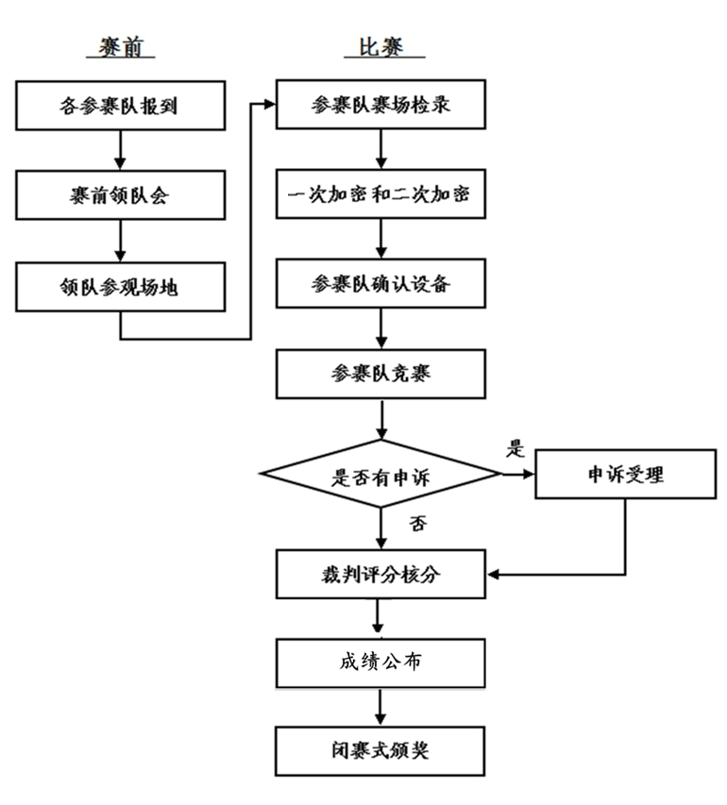

# **五、竞赛规则**

## （一）抽签办法

1.领队会后，由各代表队抽取本队比赛场次签、顺序签（分赛项）。

2.比赛当天参赛选手根据前一天（领队）抽取的场次签、抽签顺序号在1号楼广场列队，由工作人员引领选手进入赛区，在赛场外进行检录（检录时裁判员不得在场），检录后学生证、身份证、学籍表、参赛证由工作人员收存，凭抽签号依次抽取赛位号（团体赛由队长抽取）、登记抽签结果，凭赛位号入场、对号入座，听从裁判口令，开始比赛。

3.抽签完毕后，抽签记录表交由监督员保管。

## （二）领队、指导教师须知

1.按要求准时参加领队会等会议，并认真传达、落实会议精神，确保参赛选手准时参加各项比赛。

2.熟悉竞赛流程，妥善管理本队人员的日常生活及安全，与赛点组委会相关工作小组联系，做好本队人员每天的吃、住、行安排。

3.贯彻执行竞赛的各项规定，竞赛期间不得私自接触裁判。

4.按竞赛规定按时参加抽签活动。

5.在竞赛时段，未经组委会统一安排，指导教师不得在竞赛区域滞留。

6.参赛队对评判结果如有疑义，可以提出申诉，申诉须在竞赛结束后2小时内提出，并以书面形式提交申请，否则不予受理。

## （三）参赛选手须知

1.各参赛选手要规范使用比赛设备，不得违规操作；遵守赛场规则，做到安全用电、安全用设备、安全比赛、有序进出赛场。

2.参赛选手抽签进入赛场后，应对竞赛设备进行检查确认，如有问题应及时向裁判报告。比赛过程中，选手如发现比赛设备存在故障，要及时报告裁判，由裁判安排技术人员进行故障排除。如果确实是因为设备故障原因导致选手中断或终止竞赛，由竞赛裁判长做出裁决，视具体情况给选手补足排除故障耗费的时间。

3.参赛选手应严格遵守赛场纪律，服从赛场指挥，不得将任何技术资料、工具、存储设备、通讯设备、照相、摄像工具等违禁物品带入赛场。选手在检录前应将手机交指导教师保管，不得带入赛区。携带违禁物品进入赛场按作弊处理。

4.主裁判发出“开始比赛”命令后，迟到选手不得进入赛场。

5.在竞赛过程中，参赛选手如遇问题，需举手向裁判提问。选手之间不得互相询问，否则按作弊处理。

6.在竞赛过程中，选手不得擅自离开赛场，如有特殊情况，需经裁判同意后作特殊处理，竞赛过程中需休息、饮水或去厕所，一律计算在操作时间内。

7.如果选手提前结束竞赛，应举手向裁判示意，经裁判检查许可后，参赛选手方可离开赛场，选手提前结束比赛后不得再进入赛场。

8.严禁选手冒名顶替，弄虚作假，选手不得向裁判员透露个人信息，否则按作弊处理。

9.严格遵守赛场规则，服从裁判，文明竞赛。如有不服从裁判、扰乱赛场秩序等不文明行为，按相关规定扣减分数，情节严重者取消比赛资格。

其它未尽事宜，将在赛前说明会上做详细说明。

## （四）安全操作规定

1.各参赛选手要规范使用各类工具，正确使用相关设备。

2.参赛选手要安全用电，不得违章用电。

3.比赛过程中，选手发现所用工比赛设备等存在故障，要及时报告裁判员，由裁判员安排专业技术人员进行故障排除。

4.比赛结束，及时向裁判员报告，整理比赛现场，离开赛场。

# **六、参赛人员回执表**

|  |  |  |  |  |  |  |  |  |
| --- | --- | --- | --- | --- | --- | --- | --- | --- |
| 所属  代表队 | 学校 | 领队  姓名 | 联系  电话 | 参赛选手人数 | | 指导教师人数 | | 预定房间数  （标间） |
| 男 | 女 | 男 | 女 |
|  |  |  |  |  |  |  |  |  |
|  |  |  |  |  |  |  |  |  |
|  |  |  |  |  |  |  |  |  |
|  |  |  |  |  |  |  |  |  |

各代表队于2024年1月5日前由学校领队填报参赛入住人员信息回执表，[并发送到邮箱118073928@qq.com。](mailto:并发送到邮箱491336968@qq.com。)

为便于比赛相关事项的联系，指导教师和领队可加入QQ群

